Автоматический гематологический анализатор Avis GA-60
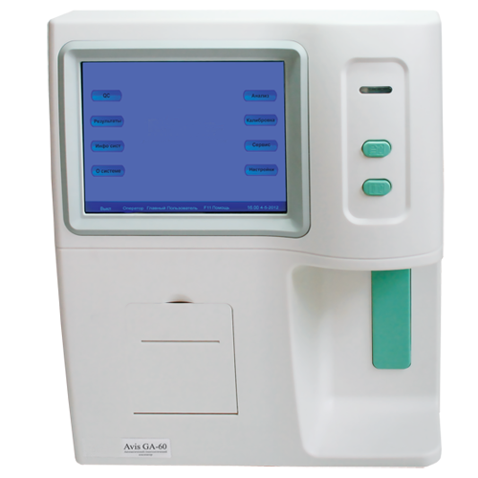
Бренд:
Rochen
Страна-производитель:
Китай

Полное описание
Подробнее о производителе
Avis GA-60 — автоматический гематологический анализатор на 20 параметров, с дифференцировкой лейкоцитов по 3-м субпопуляциям и построением 3-х гистограмм.
Полностью русифицированное меню с подсказками для упрощенной работы оператора.
Характеристики:
● Высокая скорость измерения и печати результатов.
● Встроенный контроль качества измерений с построением графиков L - J; X - R; X - B.
● Ручная и автоматическая калибровка.
● Автоматическая очищающая функция;
● Антисгустковая мониторирующая система;
● Автоматическая очистка иглы пробозаборника.
Принцип измерения
Кондуктометрический (электрическое сопротивление) и колометрический (для гемоглобина) бесцианидным методом.
Калибровка для измерений
● эритроцитов
● лейкоцитов
● тромбоцитов
● гемоглобина
● гематокрита и MPV.

